МИНИСТЕРСТВО ОБРАЗОВАНИЯ РЕСПУБЛИКИ БЕЛАРУСЬ

УЧРЕЖДЕНИЕ ОБРАЗОВАНИЯ

«Брестский государственный технический университет»

Кафедра «Интеллектуальные информационные технологии»

Лабораторная работа №7

По дисциплине «Аппаратное и программное обеспечение сетей»

Тема: «Настройка маршрута по умолчанию на устройствах Cisco»

Выполнил:

студент 3 курса

группы ИИ-21(1)

Романко Н.А.

Проверил:

Степанчук В.И.

Брест 2023

Цель: выполнить этапы настройки динамической маршрутизации с помощью протокола RIP на устройствах Cisco.

Вариант 5.

1. Загрузив lab5-b.pdf, изучить материал; выполнить этапы настройки динамической маршрутизации с помощью протокола RIP на устройствах Cisco, изложенные в документе. По требованию преподавателя продемонстрировать правильность настройки.

2. Собрать схему сети согласно выданному варианту задания; распределить IP-адреса по аналогии с примером в lab5-b.pdf; составить таблицу сетевых адресов; сконфигурировать устройства.

3. Для собранной схемы сети выполнить настройку динамической маршрутизации с помощью протокола RIP.

В отчете привести:

- схему сети с IP-адресами

- таблицу IP-адресов

- ход настройки маршрута по протоколу RIP по методике, приведенной в Lab5-b.pdf

- ход и результаты проверки и тестирования сети по методике, приведенной в lab5-b.pdf.

4. По требованию преподавателя продемонстрировать правильность настройки.

5. Подготовиться к защите работы.

Задание 1:

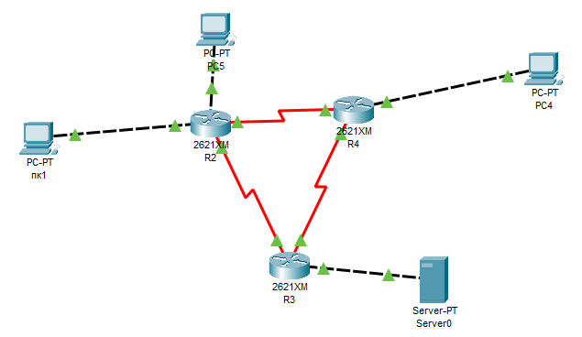

Задание 2:

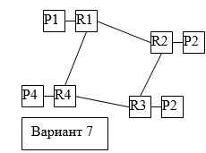

Вывод: выполнил этапы настройки маршрута по умолчанию на устройствах Ciscо.